Дата: 04.11.2021

Викладач: Лук’яненко Світлана Іванівна

Предмет: Технологія малярних робіт

Група 11

Урок 26

Тема уроку: Фарбування стін

Мета: ознайомити учнів з технологією фарбування стін;

-знати:

-вимоги до якості поверхні при фарбуванні зашпакльованих стін;

- в скільки шарів має виконуватися фарбування стін;

- витрати фарби;
Вимоги до якості поверхні при фарбуванні зашпакльованих стін (без шпалер під фарбування) такі ж, як і при фарбуванні стелі (рівна гладка поверхня без подряпин і вибоїн). Слід пам’ятати, що поверхні для матової водоемульсійної фарби менш вимогливі до якості, ніж глянцеві.
Поверхня стін, поштукатурена звичайною, баритовою або теплою штукатуркою, має бути попередньо зашпакльована. На зашпакльовану поверхню стін фарбу слід наносити у три шари.
Перший шар фарби є ґрунтувальним. Для першого шару найкраще використовувати ґрунтовки, які рекомендує виробник для вибраної фарби, але можна застосувати ту ж водоемульсійну фарбу, що приготовлена для фарбування стін. Якщо стіни обклеєні шпалерами під фарбування, то ґрунтувати їх не потрібно, і фарбу наносять на стіни у два шари.
Переливають водоемульсійну фарбу в чисте відро й оцінюють її стан. Якщо вона надто густа, то слід розбавити її водою і перемішати міксером, доводячи фарбу до консистенції молока (фарба має бути схожа на нього за виглядом і текучістю). Фарба буде готова до використання після того, як на її поверхні осяде піна. Якщо наносити надто густу фарбу, то після висихання можуть з’явитися поверхні з більш насиченими тонами, особливо в місцях стикування смуг.
Приблизна витрата водоемульсійної фарби для стін (приміщення з площею стелі 16 кв.м) становить 6 - 7 л. Фарбування (ґрунтування) стін починають з кута приміщення – тут менш високі вимоги до якості пофарбованих поверхонь. Щоб уникнути можливих ушкоджень багетів або кута краєм валика, потрібно пензлем пофарбувати поверхню шириною 30 - 50 мм від кута або багета.
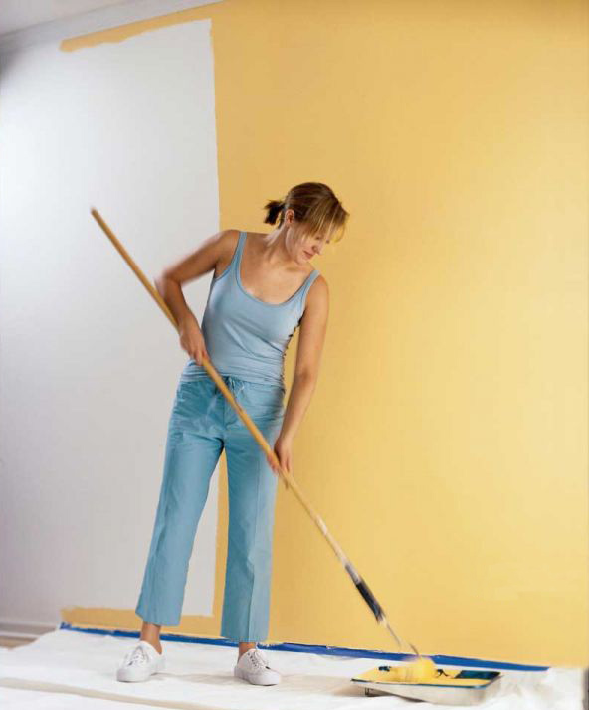
Фарбують стіни вертикальними паралельними смугами шириною приблизно 70 см. Ширину смуги вибирають таким чином, щоби стик свіжонанесеної смуги фарби не збігався зі стиком смуг фарби висохлого шару, а при фарбуванні стін зі шпалерами – ще й зі стиком смуг шпалер. Фарбування рекомендують виконувати сегментами, тобто квадратами, де кожна сторона дорівнює ширині смуги.
Спочатку наносять шар ґрунтовки фарби (крім стін зі шпалерами), а потім два шари водоемульсійної фарби. Кожен наступний шар наносять після висихання попереднього. Шар ґрунтовки зазвичай висихає за 4 години, а кожен шар водоемульсійної фарби – за 5 годин.
Шпалери з великою текстурою можна фарбувати у два кольори: за допомогою валика з довгим ворсом (шубка з висотою ворсу 16 - 18 мм) наносять два шари фарби з одним кольором – це буде основа. Потім валиком з коротким ворсом (шубка з висотою ворсу 4 мм) наносять один шар фарби з другим кольором (кути відводять не пензликом, а вузьким валиком з висотою ворсу 4 мм).
Питання для самоконтролю:
- Які ви знаєте вимоги до якості поверхні при фарбуванні зашпакльованих стін;
- В скільки шарів виконується фарбування стін?
- Яким є перший шар фарби?
- Якою є приблизна витрата водоемульсійної фарби для стін?
- Законспектувати матеріал уроку. Виконані завдання надсилати на е-пошту-lukianenko74@ukr.net

